**3.8.**

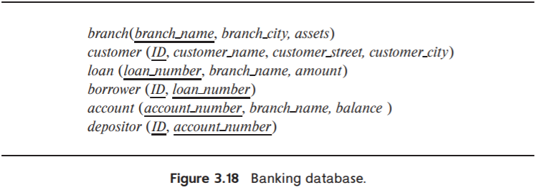

a.

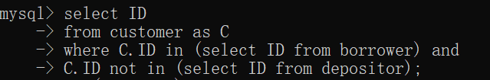

b.

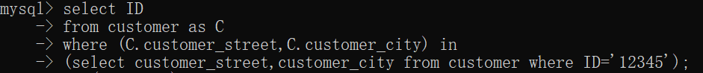

c.



**3.15.**



a.



b.



c.

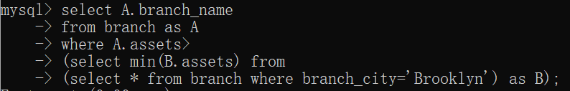

**3.17**

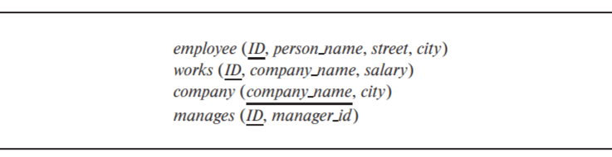

a.

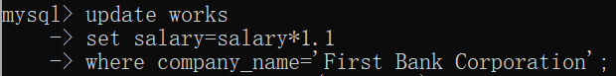

b.

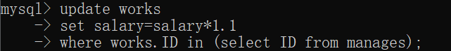

c.





